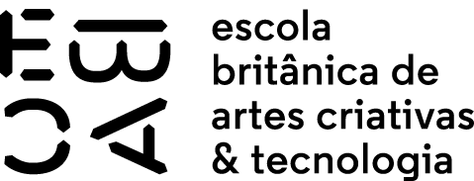

QUALIDADE DE SOFTWARE

Camila Bernardi Santos

Análise de Qualidade

Campinas
2026

RESUMO

Neste projeto foi realizada uma análise qualitativa do teclado mecânico Neologic Crystal Edge 65%. O produto apresenta construção resistente e robusta, com switches do tipo White, que oferecem resposta adequada ao uso diário e nível de ruído moderado. Possui keycaps removíveis em plástico transparente e knob de volume em alumínio, contribuindo para a funcionalidade e o acabamento do produto.
O teclado exige um período inicial de adaptação para usuários iniciantes no layout 65%; entretanto, após alguns dias de uso, torna-se intuitivo e prático para as atividades do dia a dia. O design permite fácil integração com diferentes setups, e o cabo USB-A / USB-C, de comprimento médio, facilita o posicionamento na mesa de trabalho.
De modo geral, o produto apresenta bom custo-benefício, considerando sua construção, ergonomia e funcionalidades oferecidas.

SUMÁRIO
1. RESUMO 2
2. SUMÁRIO 3
3. INTRODUÇÃO 4
4. O PROJETO 5
4.1 Detalhes do produto ou serviço 5
4.2 Tabela de Análise 5
4.3 Relatório 6
4.4 Evidências 7
4.5 Onde encontrar 8
5. CONCLUSÃO 8
6. REFERÊNCIAS BIBLIOGRÁFICAS 8

INTRODUÇÃO

O trabalho aqui apresentado tem como finalidade exercitar a análise de qualidade aplicada a produtos e serviços, utilizando conceitos de percepção, evidência e usabilidade. A atividade propõe que o aluno atue como um analista de qualidade, avaliando um produto ou serviço de uso pessoal e registrando suas observações de forma estruturada.
O produto escolhido para este projeto foi o teclado mecânico Neologic Crystal Edge 65%, que vem sendo utilizado diariamente, permitindo uma análise mais detalhada de suas características físicas, funcionais e da experiência do usuário.

O PROJETO
Para este projeto, foi escolhido um produto de uso pessoal com o objetivo de facilitar a análise contínua e a coleta de evidências. A avaliação considerou critérios como material, acabamento, durabilidade, usabilidade e design, buscando identificar pontos positivos e oportunidades de melhoria, conforme a prática de um profissional da área de qualidade.

Detalhes do produto ou serviço
Nome do produto ou serviço: | Teclado Mecânico Neologic Crystal Edge 65%.
Fabricante: | Neologic.
Tempo de uso: | Desde dezembro de 2025.
Outros detalhes relevantes sobre o produto: | Layout 65%, switches White, iluminação LED RGB, estrutura em plástico reforçado com componentes de alumínio.

Tabela de Análise
Característica | Sua percepção | Evidência
Usabilidade: | Boa após o período de adaptação ao layout 65%. | Imagem 1: vista superior do teclado, evidenciando o layout 65%.
Matéria-prima: | Plástico reforçado e componentes em alumínio, com boa resistência. | Imagens 1 e 2: evidenciam a construção robusta do teclado.
Performance: | Resposta rápida dos switches White e ruído moderado. | Usabilidade diária.
Design: | Visual moderno, transparente, com LED RGB. | Imagens 3 e 4: evidenciam dois dos modos de iluminação RGB.
Durabilidade | Estrutura reforçada e possibilidade de troca de keycaps. | Imagens 5 e 6: evidência da estrutura lateral do teclado e keycaps retirada.
Funcionalidade das teclas | Foi identificado falhas pontuais na tecla responsável pelas funções ´ / ` e Print Screen, que em alguns momentos não responde ao clique. | Imagem 8: tecla sem resposta no modo RGB.

Relatório
Item analisado:
Teclado Mecânico Neologic Crystal Edge 65%.
O produto é utilizado diariamente, com média de 5 a 8 horas de uso por dia, por dois usuários da mesma residência. Um dos usuários possui maior familiaridade com teclados mecânicos e o outro realiza um uso mais simples e básico, o que possibilitou uma análise mais ampla da experiência de uso.
Matéria-prima e acabamento
O teclado é fabricado em plástico reforçado, com componentes em alumínio, transmitindo boa sensação de resistência e robustez. Os switches do tipo White apresentam resposta rápida ao clique e nível de ruído moderado, adequados para longos períodos de digitação.
A estrutura apresenta boa montagem, sem folgas aparentes. A roda de volume em alumínio cumpre bem sua função e pode ser substituída com facilidade. As keycaps possuem leve ondulação, o que torna a digitação mais confortável.
O teclado conta com três níveis de elevação, todos equipados com borrachas antiderrapantes, garantindo estabilidade durante o uso.
Durabilidade
Considerando a resistência dos materiais e a possibilidade de substituição das teclas, o produto tende a apresentar boa durabilidade. A construção reforçada e o uso de switches mecânicos contribuem para uma vida útil prolongada, inclusive para usuários frequentes.

Experiência do usuário e usabilidade
Nos primeiros dias de uso, a adaptação pode ser mais difícil devido ao layout 65%, no qual algumas teclas possuem múltiplas funções. Entretanto, após o período de adaptação, o teclado se torna mais intuitivo, proporcionando uma experiência de uso satisfatória para as atividades do dia a dia.
Durante a análise, foi identificada uma não conformidade no funcionamento de uma das teclas, responsável pelas funções ´ / ` e Print Screen. Em algumas situações, a tecla não responde corretamente ao acionamento.
Essa falha pôde ser analisada por meio do modo de iluminação RGB configurado para acender apenas quando a tecla é pressionada. Foi possível observar que, em determinados momentos, a tecla não acende, indicando que o acionamento não foi reconhecido pelo teclado, o que sugere uma inconsistência no switch dessa tecla específica.
Design
O design transparente aliado à iluminação LED com diversos modos de exibição torna o produto visualmente atrativo, permitindo boa integração com diferentes setups. O teclado acompanha cabo USB-A / USB-C de comprimento médio, possibilitando bom posicionamento sobre a mesa. As borrachas antiderrapantes contribuem para evitar o deslizamento durante o uso.
De modo geral, o teclado mecânico Neologic Crystal Edge apresenta boa qualidade de construção, design funcional e atrativo e uma ótima experiência de uso. Apesar da necessidade de adaptação devido ao layout compacto, o produto atende bem às expectativas para uso diário, oferecendo conforto e durabilidade, se tornado uma excelente opção para quem busca desempenho, estética e praticidade com um teclado mecânico compacto

Evidências
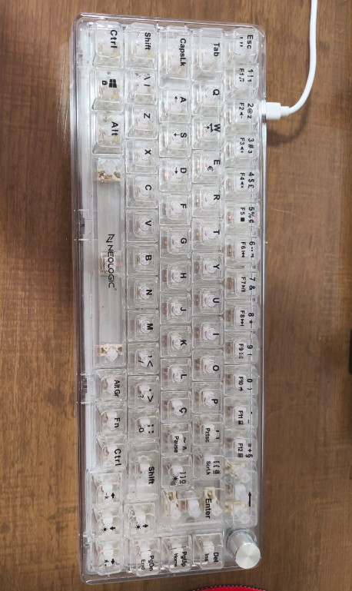
Imagem 1: Teclado referência visto de cima com as luzes RGB apagadas.
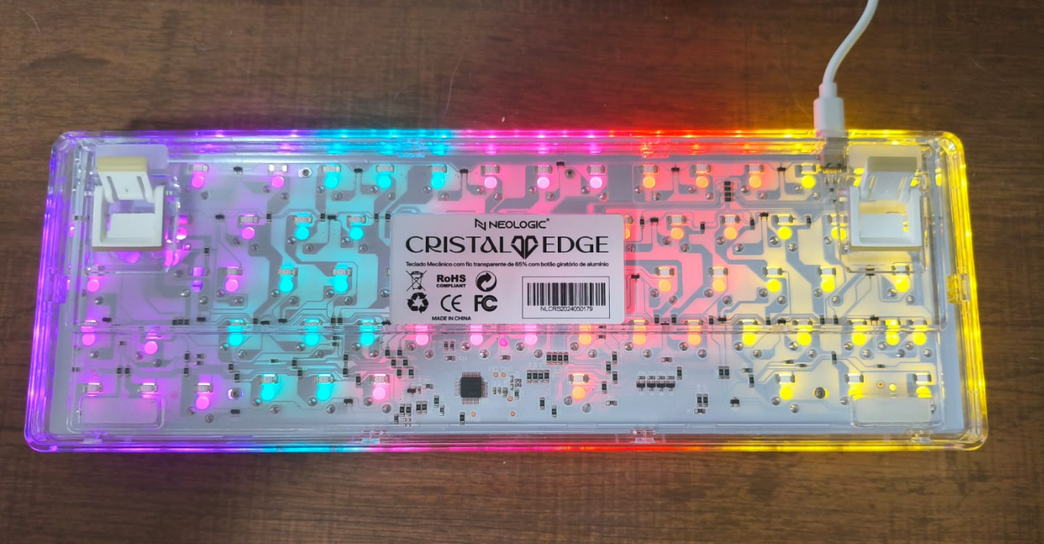
Imagem 2: fundo do teclado visto de cima com as luzes RGB ativadas para melhor visualização.

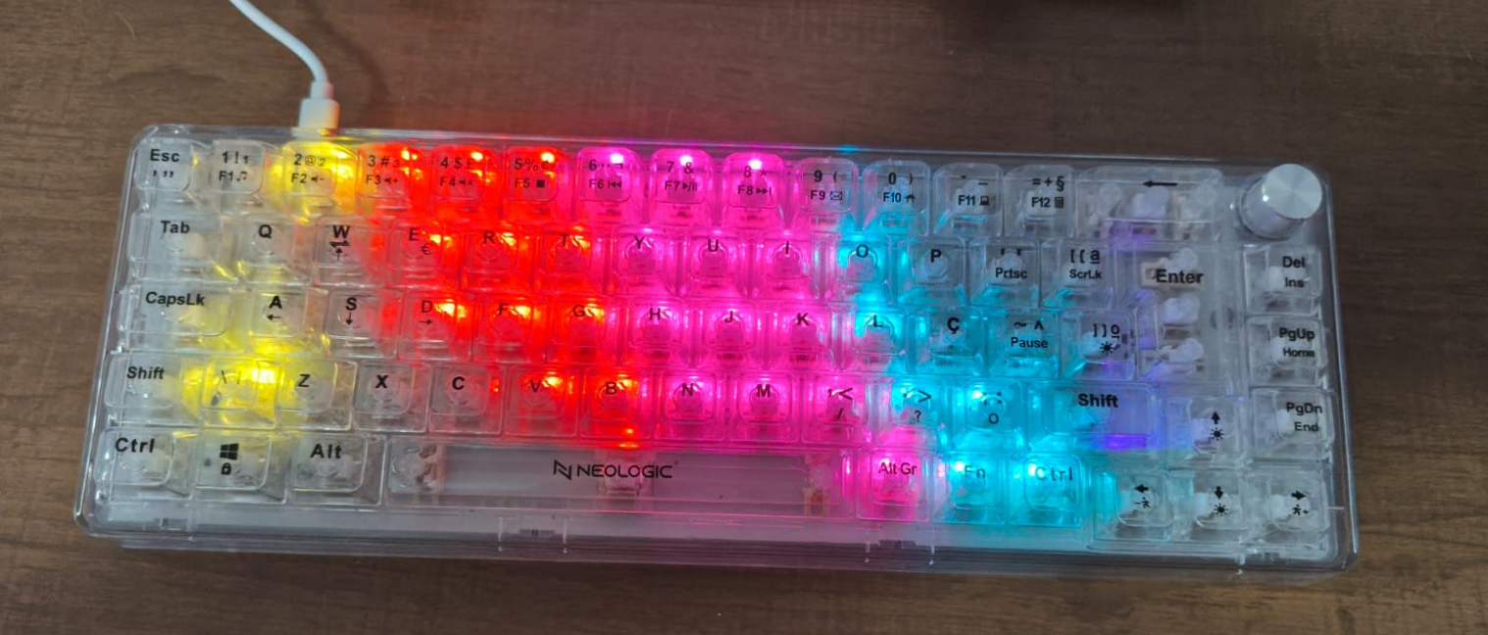Imagem 3: Primeiro exemplo de um dos mais de dez modos de ativação do RGB.
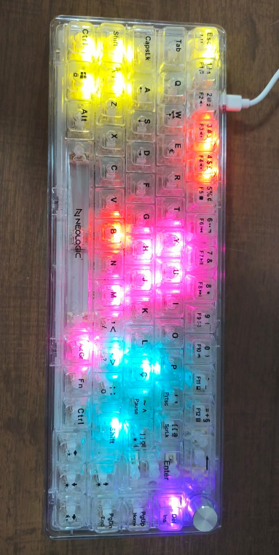Imagem 4: segundo exemplo de um dos mais de dez modos de ativação do RGB.

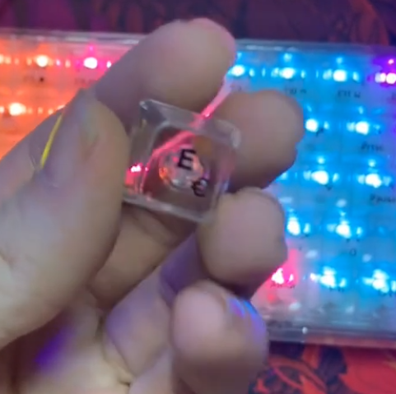
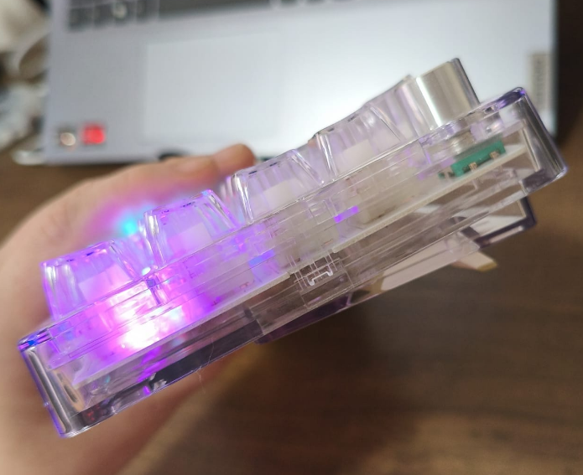

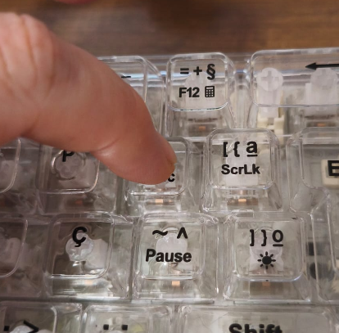
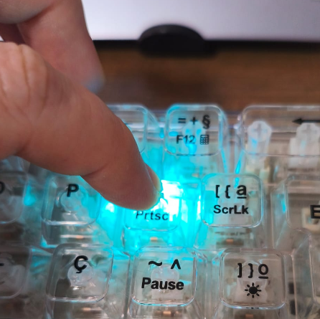
Imagem 5: keycap fora do teclado. Imagem 6: visão lateral do teclado.
Imagem 7: Tecla responsiva. Imagem 8: Tecla sem resposta.

Onde encontrar
O teclado pode ser encontrado na loja física da Shopinfo em Campinas no endereço físico na Av. Francisco Glicério, 1275 – Centro, Campinas, com condições comerciais diferenciadas, incluindo desconto para pagamento via PIX e no endereço eletrônico da mesma: http://bit.ly/4biKWsO, melhor preço do item na internet, também com desconto no pix.
Mas também pode ser encontrado em sites como Mercado Livre, Kabum, Amazon, Shoppe, Casas Bahia, etc...

CONCLUSÃO
A realização deste trabalho permitiu exercitar a análise crítica e a elaboração de relatórios de qualidade, habilidades fundamentais para a atuação profissional na área de QA. A atividade demonstrou a importância da observação detalhada, do uso de evidências e da organização das informações para apoiar decisões e melhorias contínuas.

REFERÊNCIAS BIBLIOGRÁFICAS
MAGAZINE LUIZA
MAGAZINE LUIZA. Teclado gamer mecânico Neologic Crystal Edge 65 %, transparente, rainbow, switch branco, cabo tipo C, ABNT2 – NLCRSTL-EDGE. Disponível em: https://www.magaluempresas.com.br/teclado-gamer-mecanico-neologic-crystal-edge-65-transparente-rainbow-switch-branco-cabo-tipo-c-abnt2-nlcrstl-edge/p/bk0354c9e7/in/tcld. Acesso em: 24 jan. 2026.

SHOPINFO
SHOPINFO. Teclado gamer mecânico Neologic Crystal Edge, 65 %, transparente, rainbow, switch branco, cabo tipo C, ABNT2 – NLCRSTL-EDGE. Disponível em: https://www.shopinfo.com.br/teclado-gamer-mecanico-neologic-crystal-edge-65-transparente-rainbow-switch-branco-cabo-tipo-c-abnt2---nlcrstl-edge-77978/p. Acesso em: 23 jan. 2026.

NEOLOGIC CRYSTAL EDGE – Unboxing e review do teclado gamer. YouTube, 2024. Disponível em: https://www.youtube.com/watch?v=HbZyg2hQgTs. Acesso em: 23 jan. 2026.

TECLADO MECÂNICO 65%! Review Neologic Crystal Edge – Lançamento!. YouTube, 2024. Disponível em: https://www.youtube.com/watch?v=AJUsi2vavOU. Acesso em: 23 jan. 2026.

